门市之星简介

1、概述
门市、门面、店铺经营 ^{(注1)} 往往都存在账目管理混乱、管理效率低下、记账繁琐等诸多问题。管理者必须投入大量精力、人力解决这些问题，但往往成效不大，资源浪费严重，从而制约了业务发展。
门市之星正是基于解决此类管理难题而研发。通过门市之星一套标准化的管理方案，将大量繁琐、重复的工作标准化、简单化、明确化，让管理成为享受，账目清晰准确，使管理漏洞无处可藏，降低管理成本，提升管理水平。

门市之星是现代化门市、门面、店铺经营^{(注1)}管理必备工具！

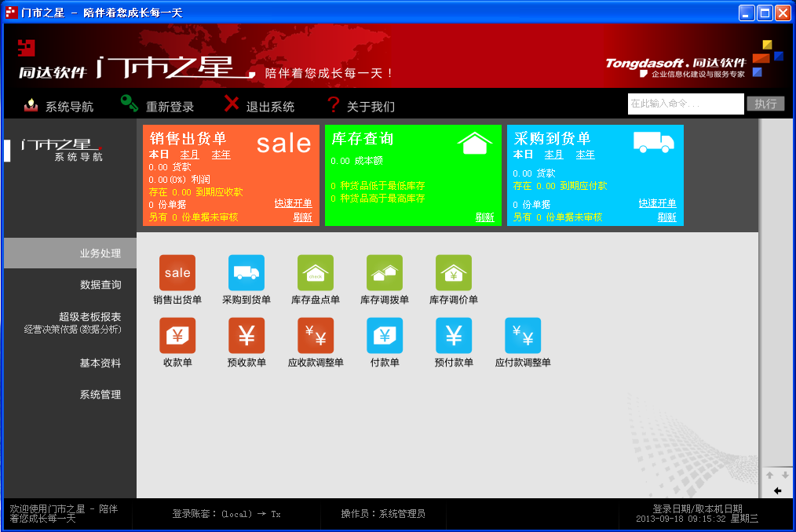
门市之星主界面

注1：门市、门面、店铺经营
门市经营：工厂、公司设置的店面经营，或多店经营，达到了一定的经营规模，多为聘请的管理人员进行店面管理。
门面经营：小型公司或达到一定规模的个体户经营者所经营，多为老板参与管理。
店铺经营：个体户经营者或创业者所经营，多为老板亲自管理。

2、功能简介
门市之星囊括门市、门面、店铺经营管理最主要、最关心的销售相关业务管理、采购相关业务管理、仓库管理等功能。不同业务之间即是各自独立的，又是相互关联的，门市之星化繁为简，除了采用标准化的统一操作模式，更是将相互关联的业务进行集成，简化操作的同时提供集成化信息显示平台，让用户一目了然，实时跟踪管理。

2.1、销售相关业务管理
门市之星销售相关业务包含：销售开单、打印销售单、销售收款、客户退换货、销售统计、销售利润等功能。

销售开单
□ 支持现金、挂账等付款方式，挂账时可设置付款期限；
□ 支持多仓库销售；
□ 支持负库存；
□ 支持双单位管理；
□ 支持销售历史价格跟踪，自动提取上次销售价格；
□ 支持货品图片；
□ 支持单据审核；

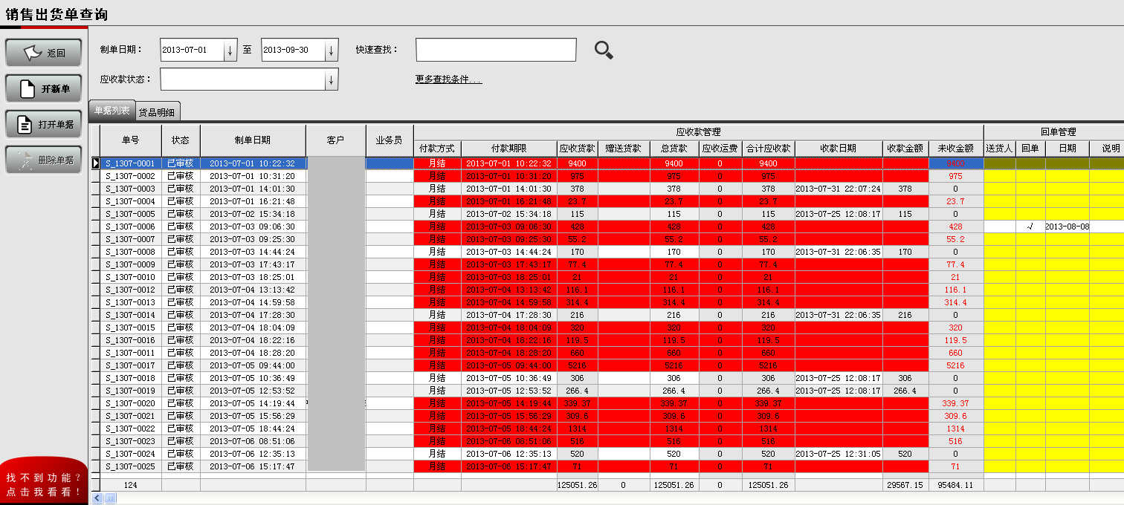
集成化销售开单管理

2.1.2、打印销售单
□ 内置两种标准销售单打印模板；
□ 支持自定义打印格式；
□ 支持图片打印，可打印公司Logo，商标Logo，甚至货品图片等；

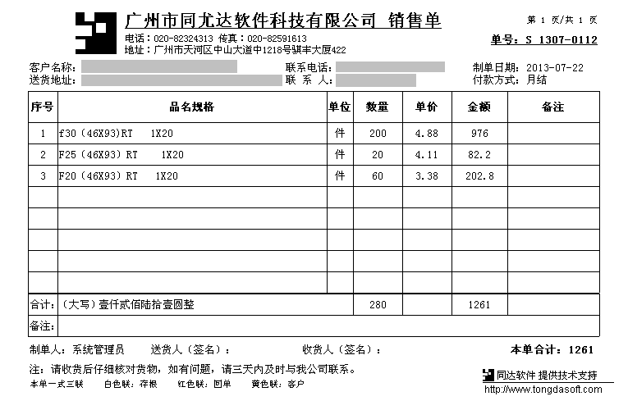
标准化的销售单打印模板

2.1.3、销售收款
□ 支持到期应收款自动催收；
□ 支持一键收款；
□ 支持客户信誉欠款额度；
□ 支持应收款调整；
□ 支持预收款（订金）；

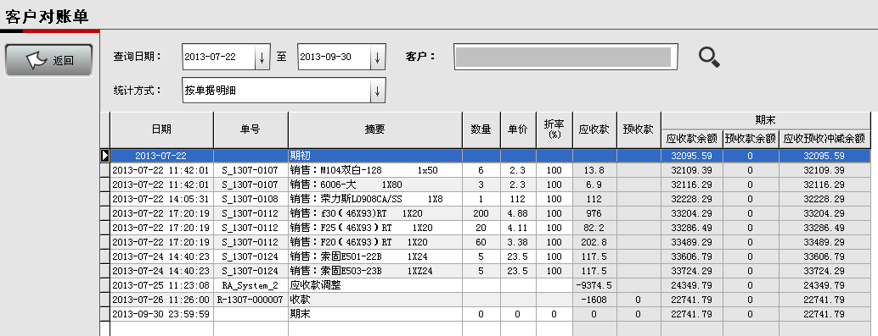
清晰明确的客户应收款对账

2.1.4、客户退换货
□ 与销售开单一体化设计，轻松处理退换货；
□ 支持销售与退货同单处理；
□ 退货货款自动管理；

2.1.5、销售统计
□ 支持多方位、全角度统计；
□ 支持各信息栏目自由排序（升序、降序）；
□ 支持综合条件过滤统计；
□ 支持统计数据导出；

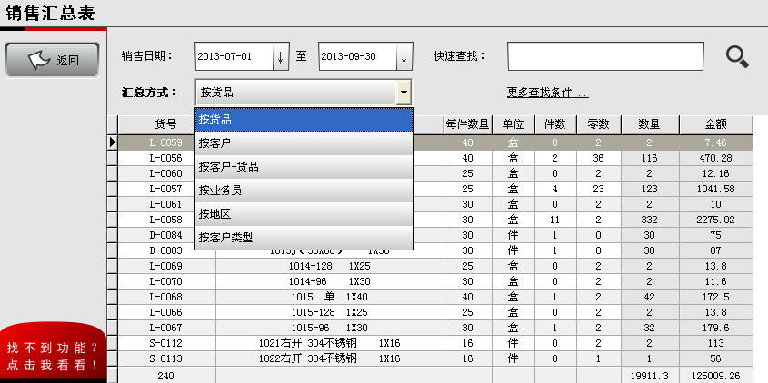
多方位、全角度销售统计

2.1.6、销售利润
□ 支持多方位、全角度统计利润；
□ 自动计算出利润率（%）；
□ 支持各信息栏目自由排序（升序、降序）；
□ 支持综合条件过滤统计；
□ 支持数据导出；
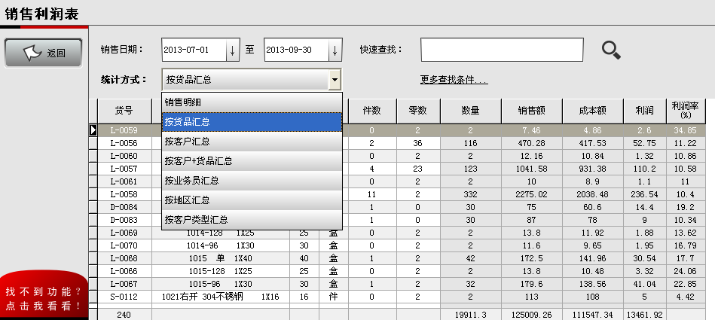
销售利润统计

2.2、采购相关业务管理
采购相关业务大体类似如销售相关业务，销售面向客户，而采购则面向供应商。采购相关业务管理介绍请参考“2.1、销售相关业务管理”。

2.3、仓库管理
仓库管理是对货物的进、出仓，盘点、调动、调价进行管理，门市之星的一体化、集成化设计使得采购货品自动进仓，销售货品自动出仓。
门市之星库存查询即可查询当前实时库存存货量，也可以查询历史库存存货量。通过设置货品上、下限，可以对超出上、下限的货品报警。

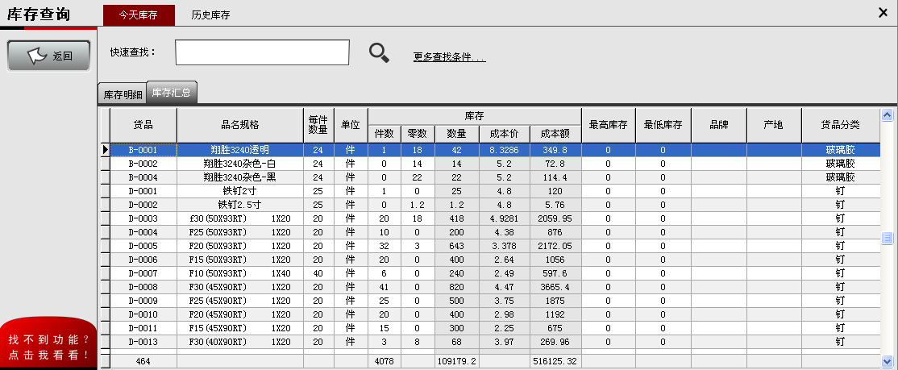
库存查询

电子化的货品对账单替代仓库管理的进销存卡片，货品的进、出情况清清楚楚，每一种货品都能跟踪到它的流向，规范仓库管理。
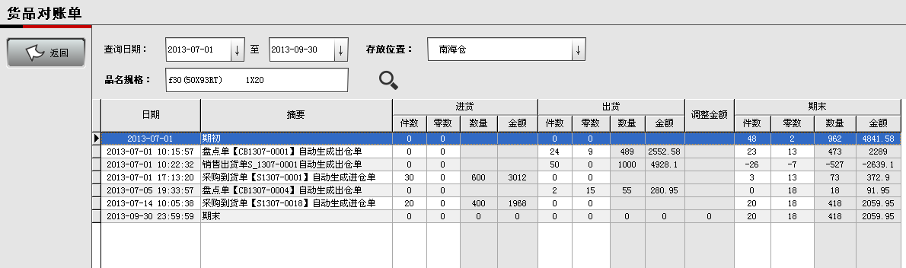
货品对账单

进销存报表用于统计一个月或一段时间内货品的进、出汇总情况。简单、快捷的了解货品进销存数据。

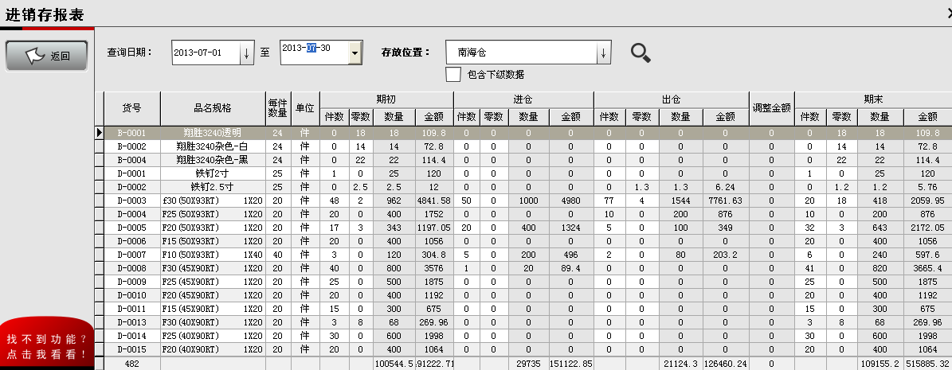
进销存报表

3、软件试用
门市之星提供软件试用版，让用户在选购软件时进行试用评估，降低购买风险。

您可以在以下网址下载最新的门市之星试用版安装包：
http://www.tongdasoft.com/downloadfile.asp?id=sStar

4、联系方式
广州市同尤达软件科技有限公司
地址：广州市天河区中山大道中1218号骐丰大厦422
总机：020-82324313 售前咨询：18688445048 刘生
http://www.tongdasoft.com

